เรื่องที่ ๒ การเขียนสื่อสาร
แผนการจัดการเรียนรู้ที่ ๔ คำอวยพร ๒

ชั้นประถมศึกษาปีที่ ๖ เวลา ๑ ชั่วโมง
หน่วยการเรียนรู้ที่ ๑๔
เขียนชำนาญ...งานสร้างสรรค์
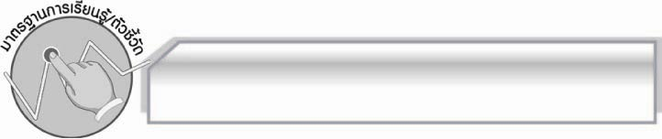
มาตรฐานการเรียนรู้/ตัวชี้วัด

มาตรฐานการเรียนรู้
มาตรฐาน ท ๒.๑ ใช้กระบวนการเขียนเขียนสื่อสาร เขียนเรียงความ ย่อความ และเขียนเรื่องราว
ในรูปแบบต่าง ๆ เขียนรายงานข้อมูลสารสนเทศและรายงานการศึกษาค้นคว้าอย่างมีประสิทธิภาพ
ตัวชี้วัด
ท ๒.๑ ป.๖/๒ เขียนสื่อสารโดยใช้คำได้ถูกต้อง ชัดเจน และเหมาะสม
ท ๒.๑ ป.๖/๙ มีมารยาทในการเขียน

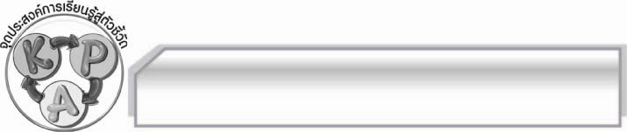
จุดประสงค์การเรียนรู้สู่ตัวชี้วัด

๑. อธิบายเกี่ยวกับคำอวยพรที่แต่งขึ้นเองได้ (K)
๒. เขียนคำอวยพรให้ผู้อื่นด้วยถ้อยคำที่สุภาพและเหมาะสมกับโอกาสได้ (P)
๓. เห็นประโยชน์ของการเขียนคำอวยพร (A)

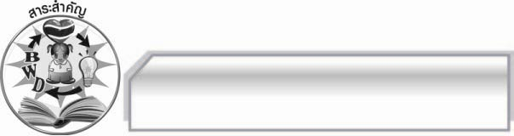
สาระสำคัญ

การเขียนคำอวยพรควรใช้ถ้อยคำที่สุภาพ ลายมือสวย เป็นระเบียบ จะทำให้เกิดความประทับใจทั้งผู้ให้และผู้รับ

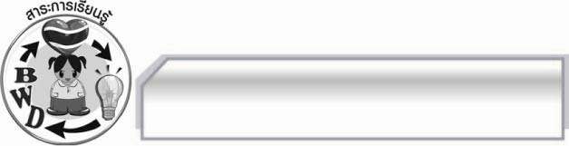
สาระการเรียนรู้

คำอวยพร

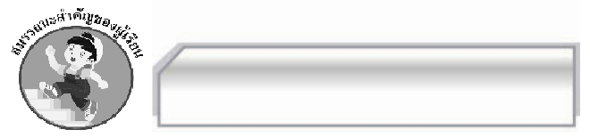

สมรรถนะสำคัญของผู้เรียน

- ความสามารถในการสื่อสาร
- ทักษะการอ่าน
- ทักษะการเขียน
- ทักษะการฟัง การดู และการพูด
- ความสามารถในการคิด
- การให้เหตุผล
- การปฏิบัติ/การสาธิต
- การประยุกต์/การปรับปรุง
- การสรุปความรู้
- การประเมินค่า
- ความสามารถในการแก้ปัญหา
- ความสามารถในการใช้ทักษะชีวิต

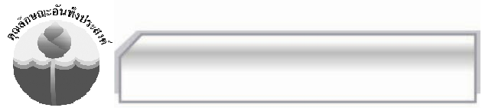

คุณลักษณะอันพึงประสงค์

มุ่งมั่นในการทำงาน
ตัวชี้วัดที่ ๖.๑ ตั้งใจและรับผิดชอบในการปฏิบัติหน้าที่การงาน
ตัวชี้วัดที่ ๖.๒ ทำงานด้วยความเพียรพยายามและอดทนเพื่อให้งานสำเร็จตามเป้าหมาย
รักความเป็นไทย
ตัวชี้วัดที่ ๗.๒ เห็นคุณค่าและใช้ภาษาไทยในการสื่อสารได้อย่างถูกต้องและเหมาะสม

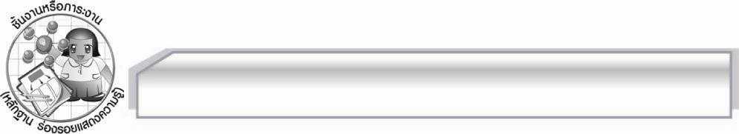
ชิ้นงานหรือภาระงาน (หลักฐาน ร่องรอยแสดงความรู้)

ชิ้นงาน เรื่อง การเขียนบัตรอวยพร

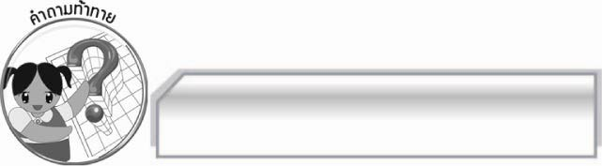
คำถามท้าทาย

นักเรียนคิดว่าโอกาสใดที่คนให้บัตรอวยพรกันมากที่สุด

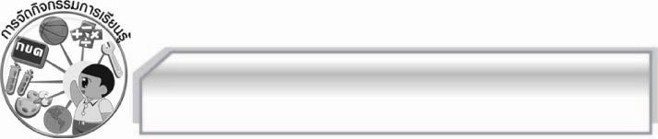
การจัดกิจกรรมการเรียนรู้

๑. ครูและนักเรียนร่วมกันสนทนาเกี่ยวกับประสบการณ์การเขียนคำอวยพรของนักเรียน
โดยครูใช้คำถาม ดังนี้
 นักเรียนเคยเขียนคำอวยพรให้คนอื่นหรือไม่ อย่างไร (ตัวอย่างคำตอบ เคย โดยเคยเขียนให้แม่ในวันแม่แห่งชาติ)
 นักเรียนใช้ถ้อยคำในการเขียนอย่างไร (ตัวอย่างคำตอบ สุภาพและแสดงให้เห็นถึงความรัก
ที่มีต่อแม่)
 นักเรียนต้องการเขียนคำอวยพรให้ผู้อื่นอีกหรือไม่ (ต้องการ/ไม่ต้องการ)
๒. ครูแจกกระดาษ A๔ ซึ่งแบ่งเป็นสี่ส่วนให้นักเรียนแต่ละคนเพื่อเล่นเกมใครคือคนโปรดของห้อง โดยให้นักเรียนแต่ละคนเขียนคำอวยพรให้เพื่อนคนใดก็ได้ ให้ระบุชื่อผู้รับและโอกาส แต่ไม่ระบุชื่อผู้เขียน ใช้คำที่สุภาพและลายมือสวยงาม จากนั้นนำไปส่งผู้รับ นักเรียนคนใดได้บัตรอวยพรมากที่สุด จะเป็นคนโปรดของห้อง
๓. ให้นักเรียนทำชิ้นงานที่ ๘ เรื่อง การเขียนบัตรอวยพรออกแบบและเขียนบัตรอวยพรเนื่องในวันขึ้นปีใหม่ให้ผู้ปกครอง พร้อมตกแต่งให้สวยงาม จากนั้นครูคัดเลือกผู้แทนนักเรียนที่ทำผลงานได้ดี สวยงาม จำนวน ๑๐ คน ออกมาเสนอผลงานของตนเองให้ครูและเพื่อน ๆ ฟังและดูทีละคนจนครบทุกคน โดยมีครูคอยให้คำแนะนำเพิ่มเติม
๔. ให้นักเรียนร่วมกันคัดเลือกผลงานที่ทำได้ดี ๑๕ ชิ้น มาจัดป้ายนิเทศหน้าชั้นเรียน เพื่อเป็นกำลังใจให้
ผู้ที่ตั้งใจทำงานและเป็นการกระตุ้นให้คนอื่น ๆ พัฒนาผลงานของตนเองให้ดีขึ้น
๕. ให้นักเรียนและครูร่วมกันสรุปความรู้ดังนี้ การเขียนคำอวยพรควรใช้ถ้อยคำที่สุภาพ ลายมือสวยงามเป็นระเบียบ จะทำให้เกิดความประทับใจทั้งผู้ให้และผู้รับ
๖. ให้นักเรียนร่วมกันแสดงความคิดเห็น โดยครูใช้คำถามท้าทาย ดังนี้
๏ นักเรียนคิดว่าโอกาสใดที่คนให้บัตรอวยพรกันมากที่สุด

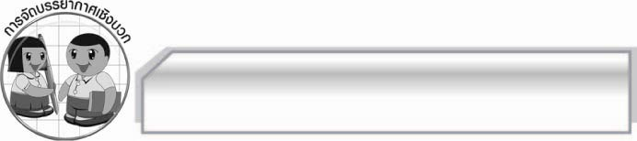
การจัดบรรยากาศเชิงบวก

ให้นักเรียนได้ทำกิจกรรมเกี่ยวกับคำอวยพรอย่างอิสระ ครูเป็นผู้แนะนำให้นักเรียนได้เกิดความคิดสร้างสรรค์ กระตุ้นให้นักเรียนมีความกระตือรือร้น

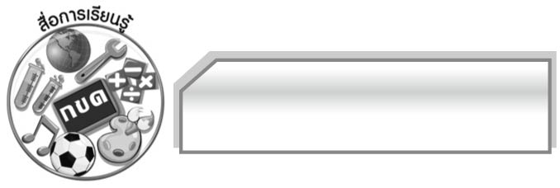
สื่อการเรียนรู้

- บัตรอวยพร
- กระดาษ A๔
- ชิ้นงาน

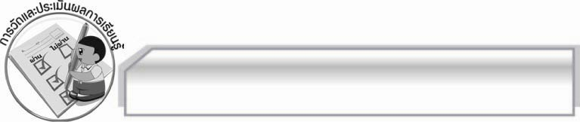
การวัดและประเมินผลการเรียนรู้

๑. วิธีการวัดและประเมินผล
๑.๑ สังเกตพฤติกรรมของนักเรียนในการเข้าร่วมกิจกรรม
๑.๒ สังเกตพฤติกรรมของนักเรียนในการเข้าร่วมกิจกรรมกลุ่ม
๑.๓ ตรวจชิ้นงานที่ ๘
๒. เครื่องมือ
๒.๑ แบบสังเกตพฤติกรรมการเข้าร่วมกิจกรรม
๒.๒ แบบสังเกตพฤติกรรมการเข้าร่วมกิจกรรมกลุ่ม
๓. เกณฑ์การประเมิน
๓.๑ การประเมินพฤติกรรมการเข้าร่วมกิจกรรม
ผ่านตั้งแต่ ๒ รายการ ถือว่า ผ่าน
ผ่าน ๑ รายการ ถือว่า ไม่ผ่าน
๓.๒ การประเมินพฤติกรรมการเข้าร่วมกิจกรรมกลุ่ม
คะแนน ๙ - ๑๐ ระดับ ดีมาก
คะแนน ๗ - ๘ ระดับ ดี
คะแนน ๕ - ๖ ระดับ พอใช้
คะแนน ๐ - ๔ ระดับ ควรปรับปรุง

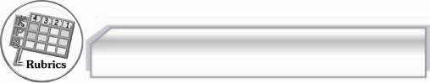
การประเมินผลตามสภาพจริง (Rubrics)

การประเมินชิ้นงานนี้ให้ผู้สอนพิจารณาจากเกณฑ์การประเมินผลตามสภาพจริง (Rubrics)
เรื่อง การเขียนบัตรอวยพร
ระดับคะแนน  เกณฑ์การประเมิน | ๔ | ๓ | ๒ | ๑
การเขียนบัตรอวยพร | เขียนคำอวยพร  ได้ตรงตาม  จุดมุ่งหมายใช้  ภาษาไพเราะ  เข้าใจง่าย ตกแต่ง  บัตรสวยงามและ  มีความคิดสร้างสรรค์ | เขียนคำอวยพร  ได้ตรงตาม  จุดมุ่งหมายใช้  ภาษาไพเราะ  เข้าใจง่าย ตกแต่ง  บัตรสวยงาม | เขียนคำอวยพร  ได้ตรงตาม  จุดมุ่งหมายใช้  ภาษาง่าย ๆ  ตกแต่งบัตรได้สวยงาม | เขียนคำอวยพร  ได้ตรงตาม  จุดมุ่งหมายจุดมุ่งหมายใช้  ภาษาง่าย ตกแต่ง  บัตรเล็กน้อย  ไม่น่าสนใจ

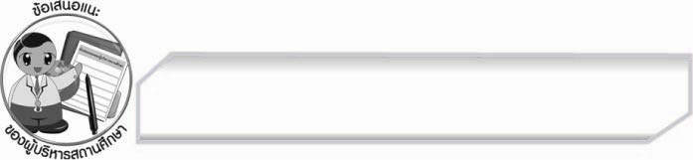
ข้อเสนอแนะของผู้บริหารสถานศึกษา
______________________________________________________________________________
______________________________________________________________________________
______________________________________________________________________________
______________________________________________________________________________
______________________________________________________________________________
______________________________________________________________________________
______________________________________________________________________________
______________________________________________________________________________
______________________________________________________________________________
______________________________________________________________________________
______________________________________________________________________________
______________________________________________________________________________
______________________________________________________________________________
______________________________________________________________________________
______________________________________________________________________________
______________________________________________________________________________
______________________________________________________________________________
______________________________________________________________________________
______________________________________________________________________________
______________________________________________________________________________
______________________________________________________________________________
______________________________________________________________________________
______________________________________________________________________________
______________________________________________________________________________

ลงชื่อ_________________________ (ผู้บริหารสถานศึกษา)
(_________________________)
________/________/________


บันทึกหลังการสอน

ผลการจัดการเรียนการสอน

______________________________________________________________________________
______________________________________________________________________________
______________________________________________________________________________
______________________________________________________________________________
______________________________________________________________________________
______________________________________________________________________________

ปัญหา / อุปสรรค

______________________________________________________________________________
______________________________________________________________________________
______________________________________________________________________________
______________________________________________________________________________
______________________________________________________________________________
______________________________________________________________________________

แนวทางแก้ไข

______________________________________________________________________________
______________________________________________________________________________
______________________________________________________________________________
______________________________________________________________________________
______________________________________________________________________________
______________________________________________________________________________

ลงชื่อ_________________________ (ผู้บันทึก)
(_________________________)
________/________/________

